Faça uma página para preencher os dados de Cliente com um link para acessar outra página para preencher os dados da conta.

Página Cliente: Nome text; DtNascimento text; Cpf text; Sexo radio; Renda text; Telefone text.

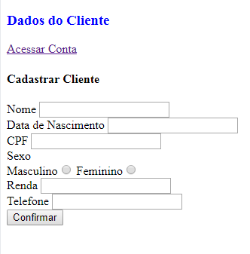

Página Conta: Numero text; Saldo text; Senha password.

